**Практична робота №3**

**Тема. Види екологічних ситуацій**

**Мета:** ознайомити студентів із видами екологічних ситуацій. Провести їх класифікацію та подати характеристику екологічних ситуацій. Визначити напруженість екологічної ситуації за М.Ф. Реймерсом. Розробити схему формування екологічної ситуації.

Теоретичні відомості

Відомий російський вчений М.Ф. Реймерс подав детальну характеристику напруженості екологічної ситуації, яка має не нормативний, а рекомендаційний характер. Коротко розглянемо 4-й види екологічних ситуацій.

1) **Зона напруженої екологічної ситуації** (ЗНЕС) - це ареал, у межах якого швидкість антропогенних порушень перевищує темпи самовідновлення природи, і виникає загроза докорінної, але ще оборотної зміни природних систем, де окремі показники здоров'я людини (захворюваність дітей, дорослих, кількість психічних відхилень та ін.) достовірно вищі від норми, яка існувала тут раніше або існує в інших регіонах країни й світу, де антропогенний тиск значно менший і це не призводить до статично підтверджених змін тривалості життя населення більш ранньої інвалідності, непов'язаної з професією. Для такої зони доцільно встановити економічну компенсацію мешканцям. При визначенні ЗНЕС враховують різні групи населення: місцеве чи корінне, мігранти, біженці, а також географічне місце зони.

У всіх випадках показники здоров'я можуть бути як натурними, так і розрахунковими (модельними). Останнім слід надавати перевагу, щоб не експериментувати з людьми. Модельні показники дають змогу своєчасно відвернути біду.

Вірогідність антропогенних та природних катастроф в ЗНЕС - менша ніж одна подія за 100 років, а ризик для людей (потенційна загибель однієї людини) - не більше ніж один випадок на один мільйон населення за рік.

Можливе виникнення конфліктної екологічної ситуації - це формування суб'єктивно психологічно несприйнятливого середовище життя при об'єктивній його безпечності для здоров'я населення. Ця ситуація викликає постійний нервовий стрес і призводить до виникнення об'єктивно напруженої ситуації.

2) **Зона екологічного лиха** (ЗЕЛ) - це ареал, в межах якого відбувається важкозворотна зміна продуктивних екосистем менш продуктивними (зменшення лісистості, збільшення опустелювання); в результаті антропогенного впливу або рідше природного впливу неможливе соціально-економічне виправдане господарювання (традиційне чи науково обґрунтоване); показники стану здоров'я населення - переднатальна (внутріутробна) й дитяча смертність, захворюваність дорослих і дітей, значні психічні відхилення. Частота і швидкість настання інвалідності достовірно вищі, а тривалість життя людей статистично помітно нижчі, ніж на аналогічних територіях, які не зазнали подібного негативного впливу. Зміни в показниках стану здоров'я й смертності населення вищі, ніж ті, що відповідають нормальним природним коливанням в межах цієї зони чи аналогічних регіонах тепер чи в минулому. Економічна компенсація мешканцям вже не виправляє становище - потрібні значні інвестиції для поліпшення екологічної ситуації.

Вірогідність антропогенних і природних катастроф в ЗЕЛ - одна подія на 50 -100 років, а ризик для людей (потенційна загибель однієї людини) - не більша одного випадку на 100 тис. населення за один рік.

3)**Зона екологічної катастрофи** (ЗЕК) - ареал, в межах якого відбувається незворотний або важко зворотний перехід до повної втрати біологічної продуктивності (сильне і швидке опустелювання) або виникла фізико-хімічна чи біологічна аномалія, яка становить небезпеку для життя, здоров'я, репродуктивних функцій людини сприяє появі тератогенних (потворних), ембріотоксичних, канцерогенних чи мутагенних ефектів протягом життя людини чи кількох поколінь людей. Всі предмети, що виготовляються в ЗЕК, становлять небезпеку для здоров'я людини чи низки поколінь людей. Це робить території непридатною для життя й господарювання людини, а акваторію перетворює на економічну пустелю. В межах ЗЕК люди можуть перебувати лише тимчасово, а корінне населення має бути виселене з неї. Компенсації підлягає втрата "малої батьківщини", стрес від переміни місця проживання. На новому місці проживання необхідне значне поліпшення умов життя. У межах ЗЕК ризик для людей перевищує один летальний випадок на 100 тис. населення за рік.

Від катастроф слід відрізняти аварії - точкові або вузьколінійні події.

4) **Стихійне лихо** (СЛ) - будь-яке природне явище, як правило, таке, що не може бути відвернуте (землетрус, повінь, цунамі, ураган, виверження вулкану тощо), яке спричиняє економічні збитки й несе загрозу життю й здоров'ю людей.

Необхідно відрізняти стихійні й антропогенні лиха. Останні можна відвернути, вони мають конкретних винуватців. При стихійних бідах можуть бути лише побічні винуватці (проектувальники споруд, які не врахували правил сейсмічного будівництва, злочинці серед будівельників, керівники "халтурного" будівництва тощо), які сприяли більш тяжким наслідкам від стихійних бід.

Сдасюк і Шестаков розрізняють екологічні ситуації за таких характеристик: набору проблем; типу техногенних перебудов; домінуючих факторів формування; типу умов; масштабу прояву; часу існування; місцю прояву; ступінню гостроти прояву.

Розглядаючи останню класифікацію необхідно враховувати стан суб'єктів і їх середовищ. Спираючись на класифікацію показників (табл. 1) виділяють такі види станів: стан об'єктів середовища по відношенню до їх норми (оцінюється при допомозі об'єктних екологічних ситуацій); стан об'єктів середовища по відношенню до вимог суб'єктів (оцінюється при допомозі суб'єктно-об'єктних показників); стан суб'єктів середовища по відношенню до їх норми (оцінюється при допомозі суб'єктних показників).

Зона екологічної безпеки і екологічної кризи відрізняються, на думку багатьох авторів, меншою гостротою екологічної ситуації, меншим охопленням території, менш значним впливом на якість життя і стан природного середовища (табл.1). В.М. Котляков, Б.І. Кочуров за ступінню гостроти виділяють п'ять видів екологічних ситуацій:

**Катастрофічні** - характеризуються глибокими і незворотними змінами природи, втратою природних ресурсів і різким погіршенням умов проживання населення. Спостерігається значне погіршення здоров'я людей, а також втрата генофонду біоти і унікальних природних об'єктів.

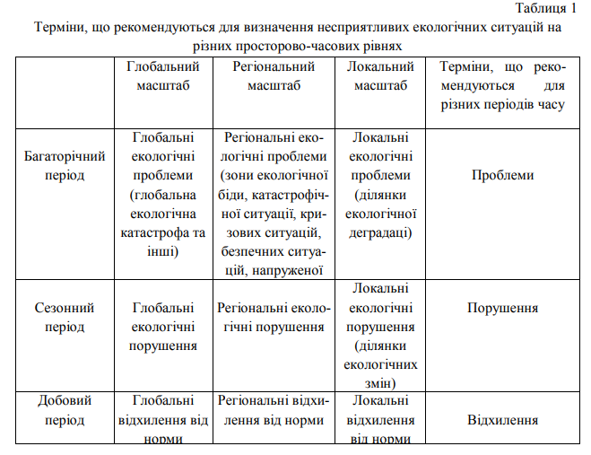

**Критичні (кризисні)** - виникають значні малокомпенсуючі зміни ландшафтів, відбувається швидке збільшення виснаження і втрати природних ресурсів (в тому числі генофонду), унікальних природних ландшафтів, значно погіршуються умови проживання населення. При зменшенні або зупинці антропогенної дії можлива нормалізація екологічної ситуації, часткове відновлення ландшафтів. Боков і Лущик подають таку класифікацію екологічних ситуацій: природноекологічні (з виділенням підтипів ландшафтно-екологічних); економіко-екологічні; соціально-екологічні; медико-екологічні; політико-екологічні; техніко-еко логічні.

**Природно-екологічні** - пов'язані з функціонуванням природних систем, особливо з екстремальними явищами: землетрусами, виверження вулканів, обвалами, селями, тайфунами, цунамі та ін. Оцінка ситуаціій визначається за показниками видозміни ландшафтів: деградації грунтів, зменшення лісистості, заміна корінних рослинних асоціацій виробничими, співвідношення площ різних типів ландшафтів за ступінню перетворення, величини біомаси, величини стійкості ландшафтів та ін.

**Еколого-економічні** - визначаються характером природокористування. Мова йде оцінку використаних ресурсів, ступінь деградації природних ресурсів, продуктивності угідь і ресурсів і т.п. Соціально-екологічні ситуації пов'язані з проблемами стану людської популяції, стилем життя, сприйняттям екологічних проблем населенням, екологічно обумовленим соціальним станом та ін.

**Медико-екологічні** ситуації формуються показниками здоров'я населення (сумарний показник захворюваності, зміною народжуваності, материнська і дитяча смертність, вроджені аномалії), ендемічні хвороби (крайові, ландшафтні).

**Політико-екологічні** - ситуації, що оцінюють міжнародні екологічні, територіальні і ресурсні конфлікти, проблеми вирішення екологічних проблем політичним шляхом і т. п.

**Еколого-техногенні** ситуації залежать від функціонування технічних систем, де особливе значення мають ситуації, пов'язані з аваріями на підприємствах і транспорті. Крім того, необхідно розрізняти екологічні ситуації, що є результатом тривалих процесів і надзвичайних ситуацій, які виникають в короткий проміжок часу і в результаті природних стихійних бід чи техногенних аварій.

В "Методичних вказівках з виділення зон екологічних бід" (1992) пропонується така система.

**Зона екологічної біди** - ділянки природи, де в результаті господарської чи будьякої діяльності відбулися незворотні зміни навколишнього природного середовища, що сприяють погіршенню здоров'я населення, порушенню природної рівноваги, знищенню природних екосистем, деградації флори й фауни.

**Зона екологічної безпеки** - територія, в межах якої систематично порушуються норми й регламенти, проявляються ознаки деградації компонентів природного середовища, в окремих групах населення рівень екологічно залежних захворювань вищий середньостатистичного по регіону, області, населеному пункту.

**Зона екологічної кризи** - територія в межах якої відбувається деградація основних екосистем, природні ресурси знаходяться на межі виснаження, демографічні Напружені - спостерігається негативна зміна в окремих компонентах ландшафтів, порушення природних умов і деяке погіршення умов проживання населення.

**Задовільні** - спостерігаються при незначних змінах ландшафтів, що мало впливають на здоров'я людини і зникають в результаті процесів саморегуляції природних ландшафтів або проведення природоохоронних заходів. До цієї категорії можуть бути віднесені культурні ландшафти.

**Умовно сприятливі** - формуються в ландшафтах, що мало попадають під антропогенний вплив і екстремальних природних процесів.

Для визначення виду екологічної ситуації використовують сукупність стану водойм, ґрунтів, рослинності, ландшафтів, соціально-економічного стану та ін. В "Методичних вказівках" (1992) використовується 138 показників, що характеризують соціально-економічні критерії (12), екологічний стан повітряного басейну (6), екологічний стан водойм (ЗО), морських басейнів (7), рослинності (12), зооценозів (7), грунтів (13), екосистем (12), ландшафтів (3), біогеохімічних умов (19), рівень екологічного ризику (5), а також 5 показників інтегральногостану, що розраховані по елементним показникам.

При оцінці екологічних ситуацій необхідно враховувати суб'єктно-об'єктивні відносини. Оцінка екологічних ситуацій враховує наявність суб'єктів, які задають критерії оцінок. В більшості випадків в якості такого суб'єкта виступає людина або група людей. Соціум, суспільство в цілому є суб'єктом, хоч їх критерії визначити більш важко. Для традиційної (біоекології) суб'єктами виступають рослини і тварини, екологічні системи. Суб'єктами можуть бути і ландшафти, хоч вони, як правило розглядаються, як "дім", об'єктом для живих організмів.

**Другий тип оцінки** - оцінка стану об'єкта (наприклад ландшафту) по відношенню до його норми, що встановлюється за історичними даними, за аналогією чи на основі побудови теоретичної моделі.

**Третій тип оцінки** - оцінка стану суб'єкта в порівняні з його нормальним станом (наприклад, станом здоров'я людини).

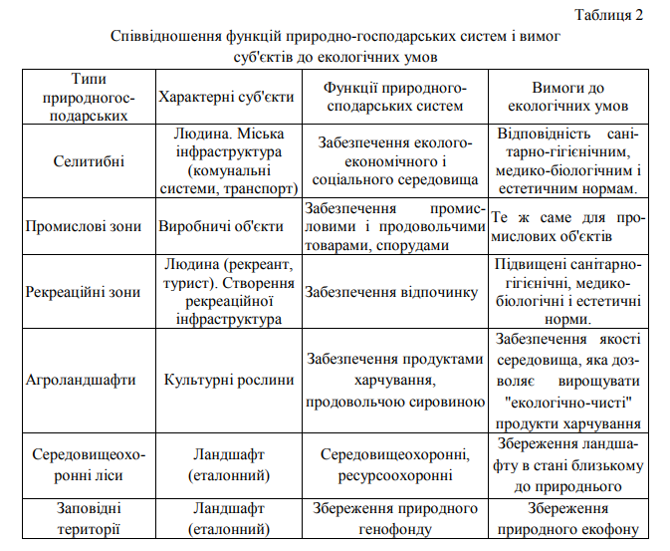

Оцінка екологічних ситуацій повинна проводитися з врахуванням типів природногосподарських систем і охоронних територій. Найбільш характерні з них: міста, промислові і сільськогосподарські зони, ділянки зайняті середови-щеохоронними лісами, рекреаційні зони, заповідні території. В кожній з них ця оцінка екологічних ситуацій визначається за різними критеріями, що пояснюється різноманітністю:

1) функцій цих систем, від чого різні і вимоги до якості середовища;

2) просторовою щільністю інформації;

3) тимчасовою зміною цих систем;

4) характерних наборів екологічних показників, що описують стан цих систем.

При оцінці екологічної ситуації важливо врахувати чи є вона спадковою чи виникла в результаті події, що тільки відбулася. Важливо визначити зміну гостроти прояву: спостерігається погіршення чи поліпшення ситуації. Тому при оцінці екологічної ситуації необхідно врахувати такі фактори:

1) тип природно-господарської системи. В кожній з них формуються різні суб'єктно-об'єктивні відносини, де мають місце свої пріоритети, використовуються різні критерії оцінки й екологічні показники;

2) тип діяльності (будівельна, рекреаційна, аграрна, медична та ін.). При врахуванні типу діяльності різноманіття оцінок, критеріїв і пріоритетів збільшується додатково;

3) просторовий рівень розгляду. Зміна рівнів призводить до зміни набору екологічних показників, рангу аналізуючих геосистем і територіальних одиниць;

4) тимчасовий рівень розгляду. Зміна тимчасових рівнів призводить до зміни набору показників, що випливає з характеру геосистемних взаємодій в кожному тимчасовому інтервалі;

5) ступінь стійкості ландшафтних систем (в більшості залежить від ступеня антропогенного впливу на нього та перетвореності й здатності до самовідновлення).

**Індивідуальне навчально-дослідне завдання**

1. Підготуйте реферат на тему: "Види екологічних ситуацій Вінниччини, причини виникнення".

2. Підготуйте доповідь на тему: "Антропогенні екологічні катастрофи вашої місцевості, причини виникнення, наслідки впливу, способи попередження".

3. Підготуйте доповідь на тему: "Природні екологічні катастрофи Вашої місцевості, причини виникнення, наслідки впливу, способи попередження".

4. Нанесіть на контурну карту Вінницької області джерела забруднення акваторій (поверхневих і підземних вод) і територій (по 27 районах).